《网络与通信》课程实验报告
实验1：网络命令与网络工具使用实验
姓名 | 汪雨卿 |  | 院系 |  | 计算机学院 |  |  | 学号 |  | 19120191
任课教师 |  | 张瑞 |  |  |  | 指导教师 | 张瑞
实验地点 |  | 计706 |  |  |  | 实验时间 | 周三5-6
实验课表现 |  | 出勤、表现得分(10) |  |  |  | 实验报告  得分(40) |  |  | 实验总分
 |  | 操作结果得分(50)
实验目的：
- 掌握Windows系统常用网络服务的配置方法
- 掌握常用的TCP/IP网络中网络测试和网络诊断命令的使用方法
实验内容：
- 使用Windows操作系统，了解Telnet、FTP、WEB服务等网络服务的配置方法；
- 使用Windows操作系统，掌握常用网络测试命令的使用方法。

实验要求：（学生对预习要求的回答）（10分） |  |  |  |  |  |  |  |  |  |  | 得分：
- 简要说明Telnet的主要命令与作用
Telnet 是 TCP/IP 协议簇中的一个虚拟终端协议，它允许连接到远程主机。 通过使用 Telnet 命令，远程设备可以作为一个虚拟终端进行远程登录，还可以检查源站点和目的站点的应用层软件的可用性。如果我们能够使用 telnet 命令远程登陆，那说明网络通过了所有的测试，是正常连通的。telnet 运行在 OSI 参考模型的应用层，它利用 TCP 来保证正确和有序的在客户机和服务器之间传输数据。
- 简要说明Ftp主要命令与作用
FTP（File Transfer Protocal），是用于Internet上的控制文件的双向传输的协议。同时，它也是一个应用程序。用户可以通过它把自己的PC机与世界各地所有运行FTP协议的服务器相连，访问服务器上的大量程序和信息。.
传输文件的一般步骤如下:
1在本地电脑上登陆到国际互联网,
2搜索有文件共享主机或者个人电脑 (一般有专门的FTP服务器网站上公布的,上面有进入该主机或个人电脑的名称,口令和路径)
3当与远程主机或者对方的个人电脑建立连接后,用对方提供的用户名和口令登陆到该主机或对方的个人电脑.
- 你所熟悉的网络测试命令有哪些
Ipconfig,ping

实验过程中遇到的问题如何解决的？（10分） |  |  |  |  |  |  |  |  |  |  |  | 得分：
问题1：打开win7系统的cmd命令窗口，输入telnet，显示telnet不是内部或外部命令
解决方法：发现win7的系统默认是不安装telnet服务的。搜索教程，更具步骤安装telnet服务。
具体操作：开始 → 控制面板 → 程序和功能 → 打开或关闭Windows功能，在这里就可以看到“telnet服务器”和“telnet客服端”。

问题2：在使用telnet命令分析HTTP协议的过程出现了问题，本地的连接总是返回400的网络错误的内容。
解决方法：由于最开始选择设置的时候，没有将localecho设置为显式。且输入的内容中间存在不必要得空格，导致连接的网址存在错误，使得一直连接失败。因此，在正确操作的时候，设置了localecho，并且将需要输入的内容提前输入在准备好的txt文档中。当需要输入的时候，把准备好的文本内容直接复制到命令行窗口中。问题得到解决。

问题3：在完成ftp实验的过程中，遇到缺少ftp远程端口。
解决方法：尝试在本地建立ftp站点，从而实现ftp连接本地站点。
1. 在程序中开启ftp服务。
2. 在计算机管理>服务和应用程序>Internet Information Services>添加ftp站点
3. 更改防火墙设置，使其不会屏蔽ftp

本次实验的体会（结论）（10分） |  |  |  |  |  |  |  |  |  |  | 得分：
本次实验是网络服务实验的基础与入门，通过实际的操作和调试，让我对于TCP/IP协议簇中的一些常用协议有了一个初步的认识。在以前完成一些项目的过程中，尽管已经接触到了一些网络测试命令，但并没有花费心思去深入研究。而本课程通过一系列的网络测试实验，督促着我去学习了解他们背后的逻辑，使用的方法，以及应用的方向。相信本次实验对于未来的计算机网络学习和日常的计算机网络故障分析会有不小的帮助。
此外，课程实验报告中的题目设置也循序渐进，从了解基础，发现问题，解决问题，再到原理分析的题目设置，帮助我由浅入深的巩固了本实验的知识点。如果说最开始，对于telnet和ftp协议的作用是很茫然的。那么在完成利用telnet进行应用层实验，和搭建本地ftp站点并且实现连接两个实验之后，我对于这两部分内容的理解是更为具体的。实验过程中所发生的所有的问题，都让我意识到计算机网络所涉及到的内容与我们使用网络是息息相关的。一个VPN,是否连接网络等等都会影响到实验测试的结果。通过发现问题，再解决问题的过程，也是“柳暗花明又一村”的过程。看到屏幕上显示的200, 心下的高兴，更激励我自己去深入的学习该方面的知识。

思考题：（10分）
思考题1：（4分） |  |  |  |  |  |  |  |  |  |  | 得分：
介绍四个以上你在实验中用到的网络命令，参数如何？表示什么含义？
1. IPCONFIG命令
含义：显示当前的TCP/IP网络配置值。当出现TCP/IP网络问题时，先检查出问题的计算机上的配置，利用该命令获取主机的配置信息。
(1)ipconfig：当使用不带任何参数选项ipconfig命令时，显示每个已经配置了的接口的IP地址、子网掩码和缺省网关值。
(2)ipconfig /all：当使用all选项时，ipconfig能为DNS和WINS服务器显示它已配置且所有使用的附加信息，并且能够显示内置于本地网卡中的物理地址（MAC）。如果IP地址是从DHCP服务器租用的，ipconfig将显示DHCP服务器分配的IP地址和租用地址预计失效的日期。
(3)ipconfig /release和ipconfig /renew：这两个附加选项，只能在向DHCP服务器租用IP地址的计算机使用。如果输入ipconfig /release，那么所有接口的租用IP地址便重新交付给DHCP服务器（归还IP地址）。如果用户输入ipconfig /renew，那么本地计算机便设法与DHCP服务器取得联系，并租用一个IP地址。大多数情况下网卡将被重新赋予和以前所赋予的相同的IP地址

利用ipconfig 命令可以查看本地的IP地址，在设置ftp站点的时候有使用到。

2. PING命令
主要用于确定网络的连通性。ping是一个测试程序，如果ping运行正确，就大致可以排除网络访问层、网卡、Modem的输入输出线路、电缆和路由器等存在的故障，从而缩小问题的范围。
ping能够以毫秒为单位显示发送请求到返回应答之间的时间量。如果应答时间短，表示数据报不必通过太多的路由器或网络，连接速度比较快。
① ping 127.0.0.1
如果测试成功，表明网卡、TCP/IP协议的安装、IP地址、子网掩码的设置正常。如果测试不成功，就表示TCP/IP的安装或设置存在有问题。
② ping 本机IP地址
如果测试不成功，则表示本地配置或安装存在问题，应当对网络设备和通讯介质进行测试、检查并排除。
③ ping局域网内其他IP
如果测试成功，表明本地网络中的网卡和载体运行正确。但如果收到0个回送应答，那么表示子网掩码不正确或网卡配置错误或电缆系统有问题。
④ ping 网关IP
这个命令如果应答正确，表示局域网中的网关路由器正在运行并能够做出应答。
⑤ ping 远程IP
如果收到正确应答，表示成功的使用了缺省网关。对于拨号上网用户则表示能够成功的访问Internet。
如果上面所列出的所有ping命令都能正常运行，那么计算机进行本地和远程通信基本上就没有问题了。
（3）ping命令的常用参数选项
ping IP -t：连续对IP地址执行ping命令，直到被用户以Ctrl+C中断。
ping IP -l 2000：指定ping命令中的特定数据长度（此处为2000字节），而不是缺省的32字节。
ping IP -n 20：执行特定次数（此处是20）的ping命令。

3.Tracert命令
Tracert命令用来显示数据包到达目标主机所经过的路径，并显示到达每个节点的时间。命令功能同Ping类似，但它所获得的信息要比Ping命令详细得多，它把数据包所走的全部路径、节点的IP以及花费的时间都显示出来。该命令比较适用于大型网络。
命令格式：
tracert IP地址或主机名 [-d][-h maximumhops][-j host_list] [-w timeout]
参数含义：
-d 不解析目标主机的名字；
-h maximum_hops 指定搜索到目标地址的最大跳跃数；
-j host_list 按照主机列表中的地址释放源路由；
-w timeout 指定超时时间间隔，程序默认的时间单位是毫秒。

4. Netstat命令
Netstat命令可以帮助网络管理员了解网络的整体使用情况。它可以显示当前正在活动的网络连接的详细信息，例如显示网络连接、路由表和网络接口信息，可以统计目前总共有哪些网络连接正在运行。
利用命令参数，命令可以显示所有协议的使用状态，这些协议包括TCP协议、UDP协议以及IP协议等，另外还可以选择特定的协议并查看其具体信息，还能显示所有主机的端口号以及当前主机的详细路由信息。

命令格式：
netstat [-r] [-s] [-n] [-a]
参数含义：
-r 显示本机路由表的内容；
-s 显示每个协议的使用状态(包括TCP协议、UDP协议、IP协议)；
-n 以数字表格形式显示地址和端口；
-a 显示所有主机的端口号。

5. ARP命令
主要功能：显示和修改“地址解析协议 (ARP)”缓存中的项目
“地址解析协议 (ARP)”允许主机查找同一物理网络上的主机的 MAC 地
址。可以使用 arp 命令查看和修改本地计算机上的 ARP 表项。arp 命令对于查看
ARP 缓存和解决地址解析问题非常有用。
思考题2：（6分） |  |  |  |  |  |  |  |  |  |  | 得分：
说明利用Telnet进行应用层协议（HTTP或SMTP或POP3）实验过程。
1. 打开DOS命令界面
2. 输入 telnet www.baidu.com 80
3. ctrl + ] 进入命令模式
4. 键入 set localecho 并回车
5. 键入 GET/HTTP/1.1
6. Host:www.baidu.com 并回车2次
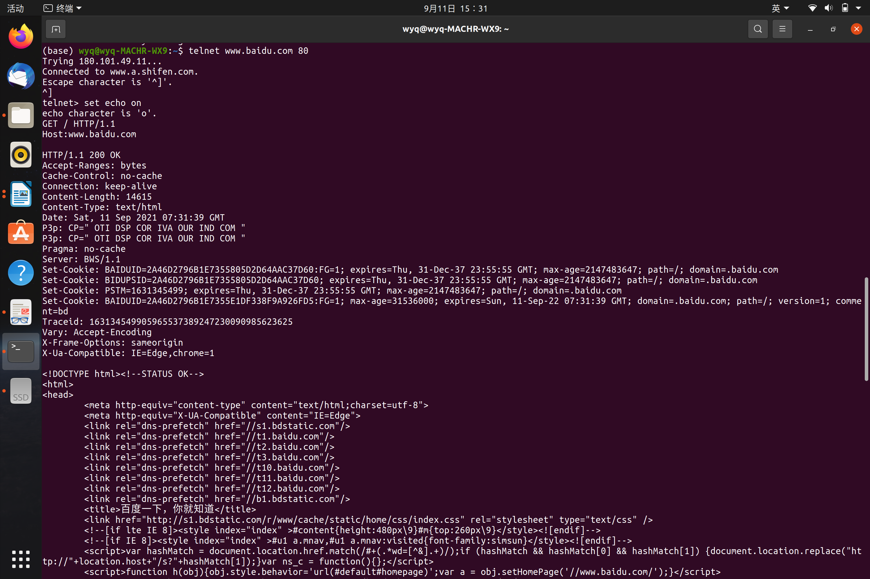

指导教师评语：
日期：

